 | Faculdade dos Guararapes  Curso de Ciência da Computação  Projeto de Engenharia de Software

Especificação Funcional do Sistema Limpô
Versão 2.3.0

David Espinilo
Davi Villela
Filipe de Sousa
Herlland Bruno
Luís Henrique
Silvio Ronaldo

Setembro - 2005

Histórico de Revisões

Data | Versão | Descrição
13 de maio de 2017 | 0.1.0 | Descrição de Funcionalidades do sistema Limpô
04 de junho de 2017 | 1.0.0 | Correções no documento por desenvolvimento de novas funcionalidades
07 de junho de 2017 | 2.1.0 | Correções no documento e adição de requisitos por causa da nova implementação de grafos no projeto [UC006].
09 de junho de 2017 | 2.3.0 | Atualização no documento para a ultima versão.

Índice

1 Introdução 4
2 Visão geral deste documento 4
3 Prioridades dos Requisitos 4
4 Descrição Geral do Sistema 4
5 Atores 5
6 Requisitos Funcionais 5
6.1 Manutenção 5
[UC001] – Editar informações de perfil 5
[UC002] – Gerenciar Imóveis 7
6.2 Operacional 9
[UC003] –Solicitação pela rede de amigos 9
[UC004] – Solicitar faxineira pelo mapa 11
[UC005] – Login pelo Facebook 13
[UC006] – Solicitar por Indicação 14
7 Requisitos Não Funcionais 15
7.1 Usabilidade 15
[RNF001] - Facilidade de navegação entre as telas. 15
7.2 Desempenho 15
[RNF002] Desempenho 15

- Introdução

Este documento contém a especificação funcional do aplicativo Limpo, e alguns de seus diagramas, descrevendo e detalhando suas funcionalidades.

- Visão geral deste documento

Esta introdução fornece as informações necessárias para que se faça um bom uso deste documento, explicitando seus objetivos e as convenções que foram adotadas no texto, além de conter uma lista de referências para outros documentos relacionados. As demais seções apresentam as alterações a serem implementadas e estão organizadas como descrito abaixo.

Seção 4 – Descrição geral do sistema: apresenta uma visão geral do sistema, caracterizando qual é o seu escopo e descrevendo seus usuários.
Seção 5 – Atores: especifica os atores que utilizarão o sistema a ser desenvolvido através dos requisitos apresentados.
Seção 6 – Requisitos funcionais (casos de uso): especifica todos os requisitos funcionais do sistema, descrevendo os fluxos de eventos, prioridades, atores, entradas e saídas de cada caso de uso a ser implementado.
Seção 7 – Requisitos não funcionais: especifica todos os requisitos não funcionais do sistema, divididos em requisitos de usabilidade, confiabilidade, desempenho, segurança, distribuição, adequação a padrões e requisitos de hardware e software.

- Prioridades dos Requisitos
Para estabelecer a prioridade dos requisitos foram adotadas as denominações “essenciais”, “importantes” e “desejáveis”, onde:
Essencial é o requisito sem o qual o sistema não entra em funcionamento. Requisitos essenciais são requisitos imprescindíveis, que têm que ser implementados impreterivelmente.
Importante é o requisito sem o qual o sistema entra em funcionamento, mas de forma não satisfatória. Requisitos importantes devem ser implementados, mas, se não forem, o sistema poderá ser implantado e usado mesmo assim.
Desejável é o requisito que não compromete as funcionalidades básicas do sistema, isto é, o sistema pode funcionar de forma satisfatória sem ele. Requisitos desejáveis são requisitos que podem ser deixados para versões posteriores do sistema, caso não haja tempo hábil para implementá-los na versão que está sendo especificada.

- Descrição Geral do Sistema

O Limpô é uma plataforma de tecnologia que liga pessoas. Pessoas que querem solicitar um serviço de limpeza, e pessoas disponíveis para realizar esse tipo de serviço. Tendo o principal objetivo de trazer a comunidade uma forma simples e rápida de solicitar um serviço específico. Se utilizando de uma aplicação para smartphone.

Disponibilizando uma criação de conta através de rede social, solicitação de serviços através de graus de indicações, guardar e gerenciar seus imóveis para futuras solicitações de serviço. Tudo isto exibindo rotas no mapa com distância e tempo de chegada.

- Atores

Essa seção apresenta todos os atores da aplicação. Cada ator representa um papel particular de usuário da aplicação. A lista a seguir descreve brevemente cada ator da aplicação.

Ator | Descrição
Contratante | Individuo que solicita os serviços.
Contratado | Individuo que presta os serviços solicitados

- Requisitos Funcionais

Essa seção apresenta todos os requisitos funcionais da aplicação. Listamos como funcionalidades da aplicação: Editar informações de perfil, gerenciar imóveis, solicitar faxineira através dos imóveis cadastrados, solicitar faxineira pelo mapa, Login pelo facebook, solicitar por indicação

  - Manutenção
Nesta subseção estão todos os requisitos que possuem inclusão, alteração e exclusão.

[UC001] – Editar informações de perfil

Prioridade: |  | Essencial |  | Importante |  | Desejável
Ator(es): | Usuário com acesso

Descrição

Este requisito tem por finalidade substituir as informações do usuário que estão salvas no banco de Dados. Deve ser feito através da tela de perfil, e inserindo as informações solicitadas corretamente.

Todos os campos são de preenchimento obrigatório

O campo nome não pode estar em branco

O campo telefone deve conter apenas 9 dígitos.

O campo CPF deve conter apenas 11 dígitos

O campo e-mail deve ser preenchido no seguinte formato: “Prefixo” de “@” mais “informação” seguido de “.” mais “Sufixo”. (exemplo: Exemplo@gmail.com)

O campo sexo deve ser selecionado como Masculino ou feminino.

Para salvar as informações alteradas nos campos é necessário clicar no botão salvar

O sistema deve avaliar oque foi alterado pelo usuário e após isso salvar no banco de Dados

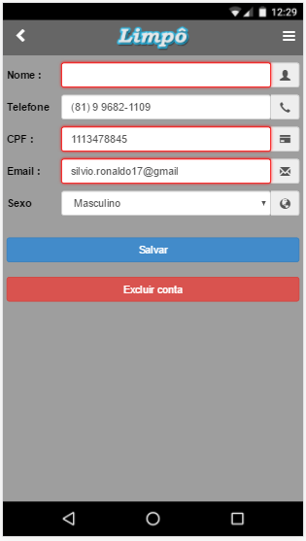
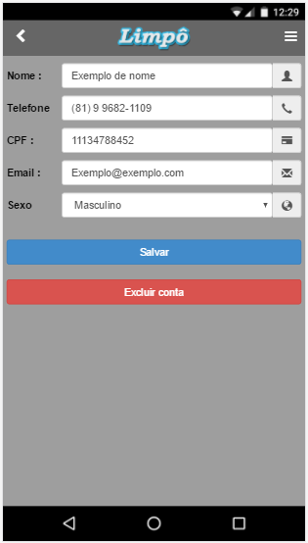
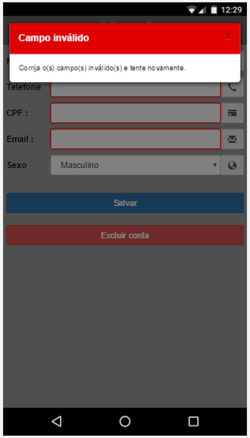

Entradas e pré-condições
Como pré-condições:
- O usuário logado com sucesso.

Como entrada:
- Dados do critério.

Saídas e pós-condições
Como pós-condições:
- O sistema dever alterar as informações do usuário no banco.

Como saída:
- Dados do critério.

Fluxo principal
- Usuário seleciona a pagina perfil no menu lateral
- Sistema Exibi a pagina de perfil com as informações atualizadas
- Usuário digita as informações necessárias para realizar a alteração e clica em salvar. [FE001] [FA001]

Fluxos alternativos

[FA 001] – Excluir conta
- Usuário clica no botão Excluir conta
- Aparece um popup para confirma a exclusão da conta.
- Usuário clica no botão confirmar [FA002]

[FA 002] – Cancelar
- Usuário clica no botão cancelar
- Sistema retorna para a tela de perfil

Fluxos de erro
[FE 001] – Popup Erro
- Sistema informa ao usuário que os campos estão em branco ou foram preenchidos incorretamente.
- Usuário Clica na tela e fecha o Popup

[UC002] – Gerenciar Imóveis

Prioridade: |  | Essencial |  | Importante |  | Desejável
Ator(es): | Usuário com acesso

Descrição
Este requisito tem por finalidade inserir, editar e excluir os imóveis referentes ao usuário.

Na pagina de imóveis o usuário deve clicar no botão inserir para ir para a página de cadastrar novos imóveis, nessa página o usuário preenche os campos solicitados (Nome, Cômodos, Endereço) e clica em inserir.

Todos os campos desta página são de preenchimento obrigatório.

Na página de imóveis o usuário deve clicar em um dos imóveis já inseridos. Para visualizar os ícones de editar, excluir e selecionar.

Usuário clica no ícone editar, e vai para a página de editar imóveis. Usuário digita novas informações nos campos desejados (Nome, Cômodos, Endereço) que são de preenchimento obrigatório e clica em salvar para confirmar as alterações. E clica no ícone de voltar, para sair da dela atual.

Usuário clica no ícone excluir. Sistema exibi Popup para confirmar a exclusão do imóvel, usuário clica em confirmar. E o sistema retira o imóvel da sua relação de imóveis.

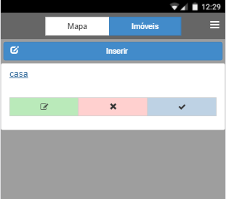

Entradas e pré-condições
Como pré-condições:
- Usuário logado com acesso liberado para seu perfil.
- Para excluir/editar ao menos um Imóvel cadastrado
Como entrada:
- Especificações do imóvel seguindo os parâmetros pelo sistema
- Novas especificações do imóvel

Saídas e pós-condições
Como pós-condições e saída:
- Que esteja na página de imóveis
- A inserção dos dados do imóvel no banco de dados
- Para excluir deve haver ao menos um Imóvel cadastrado
- Remoção do imóvel
- Alteração dos dados do imóvel

Fluxo principal
- Usuário seleciona a pagina Imóveis na página inicial
- Usuário clica no botão inserir
- Abrir pagina de cadastro de novos imóveis
- Usuário preenche os campos apresentados na tela e clica no botão inserir.
- Sistema valida os campos [FE001]
- Sistema cadastra o imóvel no banco de dados
- Usuário clica no ícone de voltar
- Exibi a tela de imóveis, listando o imóvel cadastro.
- Usuário clica no imóvel
- Exibi os ícones de editar, excluir e selecionar
- Usuário clica no ícone editar
- Exibi a página de edição das especificações do imóvel.
- Usuário preenche os campos apresentados na tela e clica no botão salvar.
- Sistema valida os campos [FE001]
- Usuário clica no ícone de voltar
- Exibi a tela de imóveis, listando o imóvel cadastro.
- Usuário clica no ícone excluir
- Sistema exibi Popup para confirma a exclusão do imóvel. [FA001]

Fluxos de Alternativos

[FA 001] – Cancelar
- Usuário clica no botão cancelar
- Sistema retorna para a tela de perfil

Fluxos de erro

[FE 001] – Popup Erro
- Sistema informa ao usuário que os campos estão em branco ou foram preenchidos incorretamente.
- Usuário Clica na tela e fecha o Popup

  - Operacional
Nesta subseção estão todos os requisitos operacionais do sistema.

[UC003] –Solicitação pela rede de amigos

Prioridade: |  | Essencial |  | Importante |  | Desejável
Ator(es): | Usuário com acesso.

Descrição
Este requisito tem por finalidade Solicitar a faxineira informando a localização do imóvel já cadastrado, deve ser feito através da página de imóveis, selecionando um dos imóveis listados, e clicando no ícone de solicitar. logo após Escolhendo de qual opção chamar a faxineira, do mapa ou solicitar por indicação.

Solicitando pelo mapa o sistema retorna o perfil da faxineira mais próxima, exibindo um popup para confirmação.

Com a confirmação do usuário, é exibida a tela de aguardando a faxineira.

Usuário solicitando pela rede de amigos é exibido o perfil da faxineira com o maior nível de qualificação,
Logo após é exibido a tela de aguardando a faxineira.

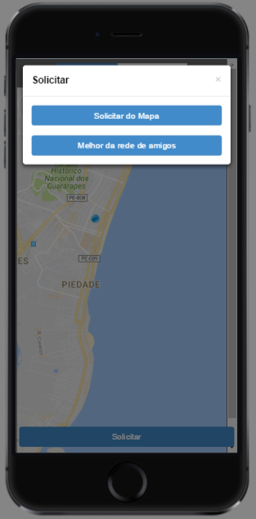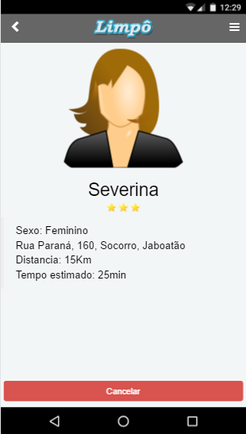

Entradas e pré-condições
Como pré-condições:
- Usuário logado
- Rede amigos
- Imóvel cadastrado
- Gps ligado
- Faxineiras on-line
Como entrada:
- Dados da Localização do imóvel
- Dados da localização da faxineira

Saídas e pós-condições
Como pós-condições e saída:
- A validação do requisito no sistema.
- Confirmação da faxineira
- Usuário é redirecionado para a página de aguardando
- Perfil da faxineira mais próxima
- Perfil da faxineira mais qualificada

Fluxo principal
- Usuário seleciona a página Imóveis na página inicial
- Usuário clica no imóvel
- Exibi os ícones de editar, excluir e Solicitar
- Usuário clica no ícone Solicitar
- Exibi popup com opções de solicitar no mapa ou por rede amigos
- Usuário clica em selecionar do mapa. [FA001]
- Exibi popup de confirmação com perfil da faxineira. [FA002]
- Usuário clica em confirmar
- Exibi a tela de aguardando[FA003]

Fluxos alternativos

[FA 001] – Solicitar por redes de amigos
- Usuário clica na opção solicitar por rede de amigos.
- Exibi popup de confirmação com perfil da faxineira. [FA002]
- Usuário clica em confirmar. [FA002]
- Exibi a tela de aguardando[FA003]

[FA 002] – Cancelar
- Usuário clica no botão cancelar
- Sistema retorna para a tela de imóvel

[FA003] – Cancelar solicitação
- Usuário clica no botão cancelar
- Sistemas Cancela toda a operação de solicitação
- Sistema retorna para a tela do mapa]

[UC004] – Solicitar faxineira pelo mapa

Prioridade: |  | Essencial |  | Importante |  | Desejável
Ator(es): | Usuário com acesso.

Descrição

Este requisito tem por finalidade permitir que o usuário solicite a faxineira informando a localização a sua localização do GPS. deve ser feito através da página de mapa. Clicando no botão solicitar.

Logo após Escolhendo de qual opção chamar a faxineira, do mapa ou solicitar por rede de amigos.

Solicitando pelo mapa o sistema retorna o perfil da faxineira mais próxima, exibindo um popup para confirmação.

Com a confirmação do usuário, é exibida a tela de aguardando a faxineira.

Usuário solicitando pela rede de amigos é exibido o perfil da faxineira com o maior nível de qualificação,
Logo após é exibido a tela de aguardando a faxineira.

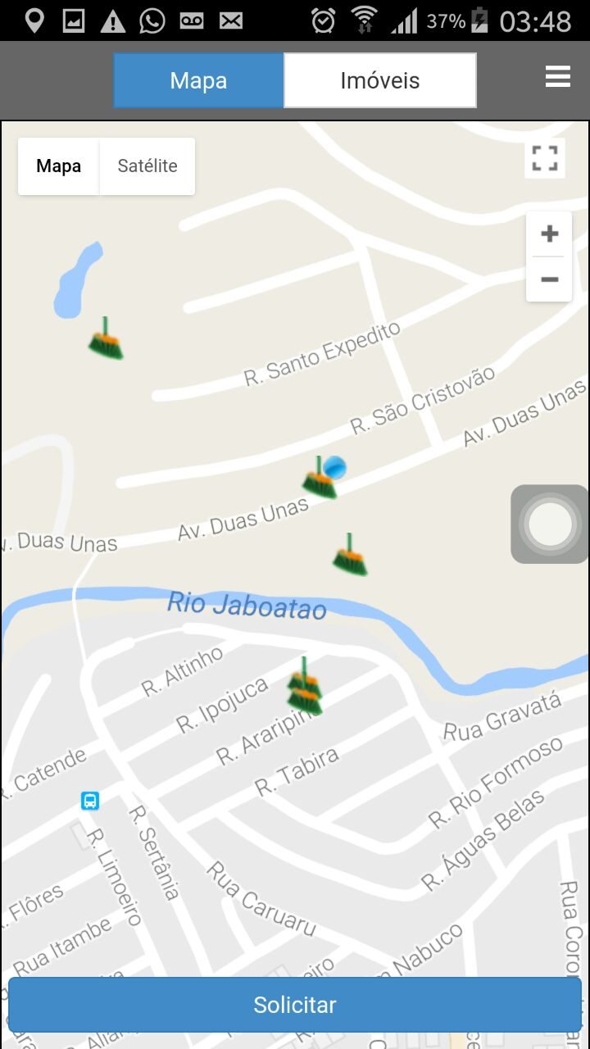

Entradas e pré-condições
Como pré-condições:
- Usuário logado
- Rede amigos
- Gps ligado
- Faxineiras on-line
Como entrada:
- Dados da localização da faxineira

Saídas e pós-condições
Como pós-condições e saída:
- A validação do requisito no sistema.
- Confirmação da faxineira
- Usuário é redirecionado para a página de aguardando
- Perfil da faxineira mais próxima
- Perfil da faxineira mais qualificada

Fluxo principal
- Na página inicial usuário clica no botão solicitar
- Exibi popup com opções de solicitar no mapa ou por rede amigos
- Usuário clica em selecionar do mapa. [FA001]
- Exibi popup de confirmação com perfil da faxineira. [FA002]
- Usuário clica em confirmar
- Exibi a tela de aguardando[FA003]

Fluxos alternativos

[FA 001] – Solicitar por redes de amigos
- Usuário clica na opção solicitar por rede de amigos.
- Exibi popup de confirmação com perfil da faxineira. [FA002]
- Usuário clica em confirmar. [FA002]
- Exibi a tela de aguardando[FA003]

[FA 002] – Cancelar
- Usuário clica no botão cancelar
- Sistema retorna para a tela de imóvel

[FA 003] – Cancelar solicitação
- Usuário clica no botão cancelar
- Sistemas Cancela toda a operação de solicitação
- Sistema retorna para a tela do mapa

[UC005] – Login pelo Facebook

Prioridade: |  | Essencial |  | Importante |  | Desejável
Ator(es): | Usuário com acesso.

Descrição

Este requisito tem por finalidade permitir que o usuário Cadastre as suas informações no banco de dados através da utilização da conta do Facebook pela API.

Usuário clica no botão entrar com o facebook, é redirecionado para a API, digita seu login e senha da conta do facebook, e API faz a autenticação.

Logo após é exibido a página do mapa.


Entradas e pré-condições
Como pré-condições:
- Conta no facebook
- Chave de liberação
Como entrada:
- Usuário e senha

Saídas e pós-condições
Como pós-condições e saída:
- Autenticação da conta
- Libera o acesso
- Abre a página home

Fluxo principal
- Usuário clica no botão entrar com o facebook
- Abre a tela da API facebook
- Usuário digita e-mail e senha e clica em entrar [FE001]
- Estabelece e autentica uma conexão com o servidor [FE002]
- Abre página do mapa

Fluxos de erro

[FE 001] – Erro
- Usuário digita e-mail ou senha incorretos
- Campos ficam vermelhos
- Api solicita correção dos campos
[FE 002] – Sem conexão com o servidor
- API é fechada
- Exibi um Popup de erro informando que não uma conexão com o server
- Ao fechar abre a página de login

[UC006] – Solicitar por Indicação

Prioridade: |  | Essencial |  | Importante |  | Desejável
Ator(es): | Usuário com acesso.

Descrição

Este requisito tem por finalidade permitir que o usuário solicite uma faxineira por indicações da sua rede de amigos, bem como fazer indicações de faxineiras, o usuário deverá visualizar as faxineira que ele já solicitou e as que foram lhe indicadas na pagina de faxineiras do menu lateral.

O usuário deverá entrar na página de faxineiras, onde será exibido uma listagem das faxineiras, o usuário deverá clicar na faxineira pra exibir os ícones de solicitar e compartilhar.

Usuário poderá solicitar a faxineira clicando no ícone solicitar e escolhendo para qual imóvel será realizado o serviço.

O usuário poderá indicar faxineiras clicando no ícone de compartilhar, e digitando o e-mail do amigo para quem ele quer indicar a faxineira

Entradas e pré-condições
Como pré-condições:
- Faxineiras indicadas
- Imóveis cadastrados
Como entrada:
- E-mail
Saídas e pós-condições
Como pós-condições e saída:
- Confirmação da faxineira
- Usuário é redirecionado para a página de aguardando

Fluxo principal
- Usuário clica no botão do menu lateral esquerdo superior
- Abre menu com opções extras do aplicativo
- Usuário clica no botão faxineiras
- Exibi a página com a lista de suas faxineiras solicitas e indicas de sua rede de amigos
- Usuário clica em uma faxineira
- Exibi os ícones de compartilhar e solicitar
- Usuário clica em solicitar [FA001]
- Exibi popup com o perfil da faxineira
- Usuário confirma a faxineira [FA002]
- Exibi popup de escolher imóvel
- Exibi a página de aguardando

Fluxos Alternativos

[FA 001] – Compartilhar
- Usuário clica no ícone de compartilhar
- Exibi popup com o perfil da faxineira
- Usuário digita o e-mail no campo solicitado e clica no botão confirmar [FA002] [FE001]
- Fecha o popup

[FA 002] – Cancelar solicitação
- Usuário clica no botão cancelar
- Sistemas Cancela toda a operação.
- Fecha o popup

Fluxos de erro
[FE 001] – Compartilhar
- Usuário clica no ícone de compartilhar
- Exibi popup com o perfil da faxineira
- Usuário digita o e-mail no campo solicitado e clica no botão confirmar [FA002] [FE001]
- Fecha o popup

- Requisitos Não Funcionais

Nesta seção estão descritos os requisitos não funcionais do sistema. Estão especificados os requisitos a serem satisfeitos pela solução quanto à usabilidade, confiabilidade, desempenho, segurança. Adequação a padrões e restrições para garantir a satisfação do cliente.
  - Usabilidade
Esta seção descreve os requisitos não-funcionais associados à facilidade de uso da aplicação.

[RNF001] - Facilidade de navegação entre as telas.

Prioridade: |  | Essencial |  | Importante |  | Desejável
Requisitos funcionais associados: | Todos os requisitos funcionais do sistema.

As telas devem ser de fácil navegação, seguindo uma ordem lógica para que o usuário possa chegar mais facilmente e rapidamente ao local desejado.

  - Desempenho
Esta seção descreve os requisitos não-funcionais associados à eficiência, uso de recursos e tempo de resposta da aplicação.

[RNF002] Desempenho

Prioridade: |  | Essencial |  | Importante |  | Desejável
Requisitos funcionais associados: | [UC001], [UC002]

